4.Описание программы

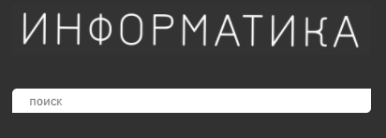В левом верхнем меню расположен логотип и поле для ввода тем, которые нужно найти (рис. 4.1).

Рис. 4.1 Поиск и логотип

Ниже расположена секция, содержащая в себе все главы и разделы (рис. 4.1). То, что окрашено в синий цвет, являются разделом и не являются интерактивным элементом. Под каждым таким разделом находиться главы данного раздела (рис. 4.2).

Всего программа содержит 5 тем, суммарно в них находится 18 глав.

При наведении на главы их цвет меняется. Это позволяет сказать пользователю, что данный элемент является интерактивным и на него можно нажать. Так же при наведении на интерактивные элементы меняется курсор (рис. 4.3).

Справа от глав находится полоса прокрутки, застилизованная под основную цветовую тему (рис. 4.4). Она появляется автоматически, когда главы не могут поместиться в блок «steps».

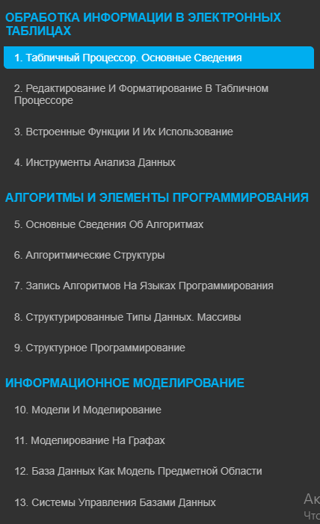

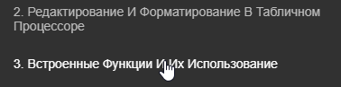Рис. 4.2 Навигация по главам

Рис. 4.3 Изменение при наведении

Рис. 4.4 Полоса прокрутки

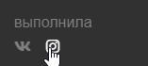Ниже блока с главами расположен блок социальных сетей. Эти элементы являются ссылками, а значит тоже интерактивны, как и главы. При наведении на них их цвет тоже меняется (рис. 4.5).

Рис. 4.5 Ссылки социальных сетей

Данное меню можно скрыть для более удобного чтения материала. Для того чтобы это сделать необходимо нажать на кнопку (рис. 4.6).

Рис. 4.6 Кнопка для сворачивания меню

После чего меню свернётся. Когда меню находиться в свернутом режиме, кнопка приобретает следующий вид (рис. 4.6).

Рис. 4.7 Кнопка для разворачивания меню

Основная часть страницы находиться справа от меню (рис. 4.8). В ней находиться материал выбранной главы.

Снизу можно увидеть панель (рис. 4.9) с кнопками для управления масштабом страницы. Так же с помощью этой панели можно выбрать номер страницы, для быстрой навигации внутри выбранной главы.

Рис. 4.9 Панель управления

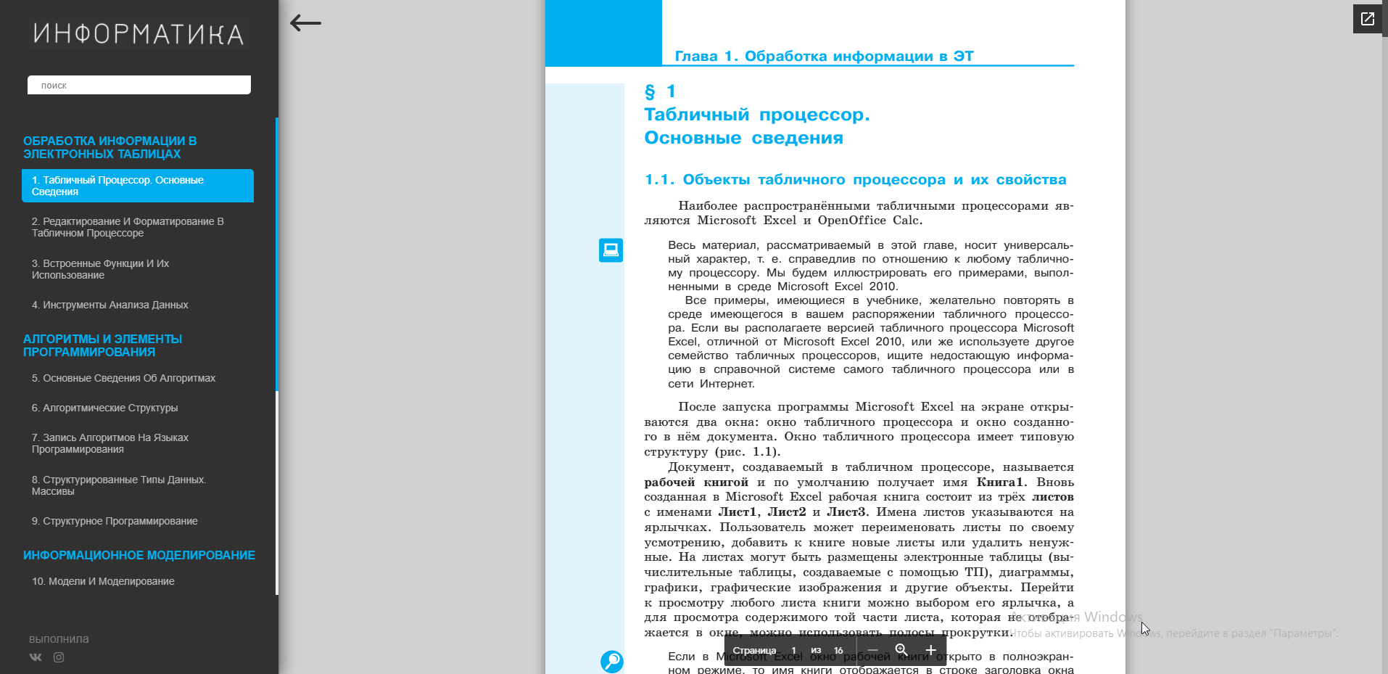

Рис. 4.8 Контент выбранной главы

Верхнем правом углу можно увидеть ссылку, ведущую на страницу Google (рис. 4.10), где можно скачать или распечатать данную главу.

Рис. 4.10 Кнопка для открытья в Google

После введения названия главы, которую необходимо найти, в поле поиска, секция с главами отчищается и начинают отображаться только те главы, которые удовлетворяют требования запроса (рис. 4.11).

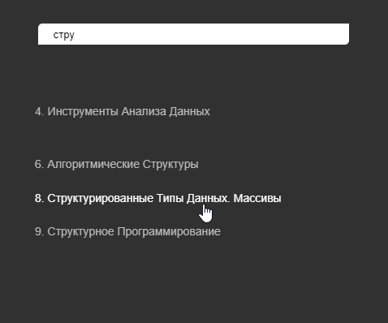

Рис. 4.11 Поиск по главам

Если ширина экрана пользователя меньше 1200 пикселей, то меню располагается не слева, а поверх контента (рис. 4.12).

Такой способ расположения помогает удобно показывать все компоненты на планшетах и телефонах.

Когда меню открыто на телефонах появляется еще один компонент, поверх контента. По нажатию на этот элемент можно закрыть меню. Компонент имеет темный полупрозрачный фон.

Это сделано для того чтобы при открытом меню, нельзя было прокручивать контент. Прокручивание контента при открытом меню является неэффективным и неудобным способом просмотра контента.

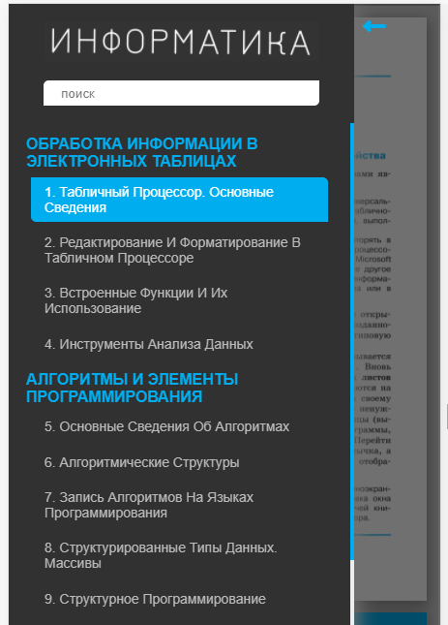

Рис. 4.12 Открытое меню на телефоне